**Задание состоит из трех частей.**

В качестве решения нужно прислать код на гитхабе для всех трех заданий, каждое задание в отдельной папке.

1. Адаптировать код для диффузионной модели для генерации карт. (15 баллов).  
     
   - Репозиторий с моделью: <https://github.com/cloneofsimo/minDiffusion>  
   - Изображения с картами можно взять тут: https://github.com/chrieke/awesome-satellite-imagery-datasets

Нет необходимости брать весь датасет, только некоторую часть.

**Критерии оценки:**

* Модель генерирует что-то похожее на реальные карты размер 64x64 (10)
* Качество кода по обработке датасета будет оцениваться (5)
* Нужно указать какая часть кода изменена.

1. Графы (15 баллов).

Написать модуль с использованием классов который имеет следующие методы (10):

А. Добавление узла с какой-то информацией.

Б. Добавление ребра между двумя узлами;

B. Генерация случайного графа;

Г. Отрисовка получившегося графа с matplotlib.

Реализовать следующий алгоритм (5):  
  
“Вы выбираете из группы из N друзей, с кем пойти на пикник. Однако друзья, связанные ребром на графе, находятся в очень недружественных отношениях друг с другом, поэтому, если они оба отправятся на пикник, он будет испорчен. Чтобы на пикнике было как можно больше друзей, кого следует пригласить?. Протестируйте алгоритм на случайных графах (5 - 10 штук) различного размера, отрисуйте случайные графы и выведите финальный список на экран или в фаил.”

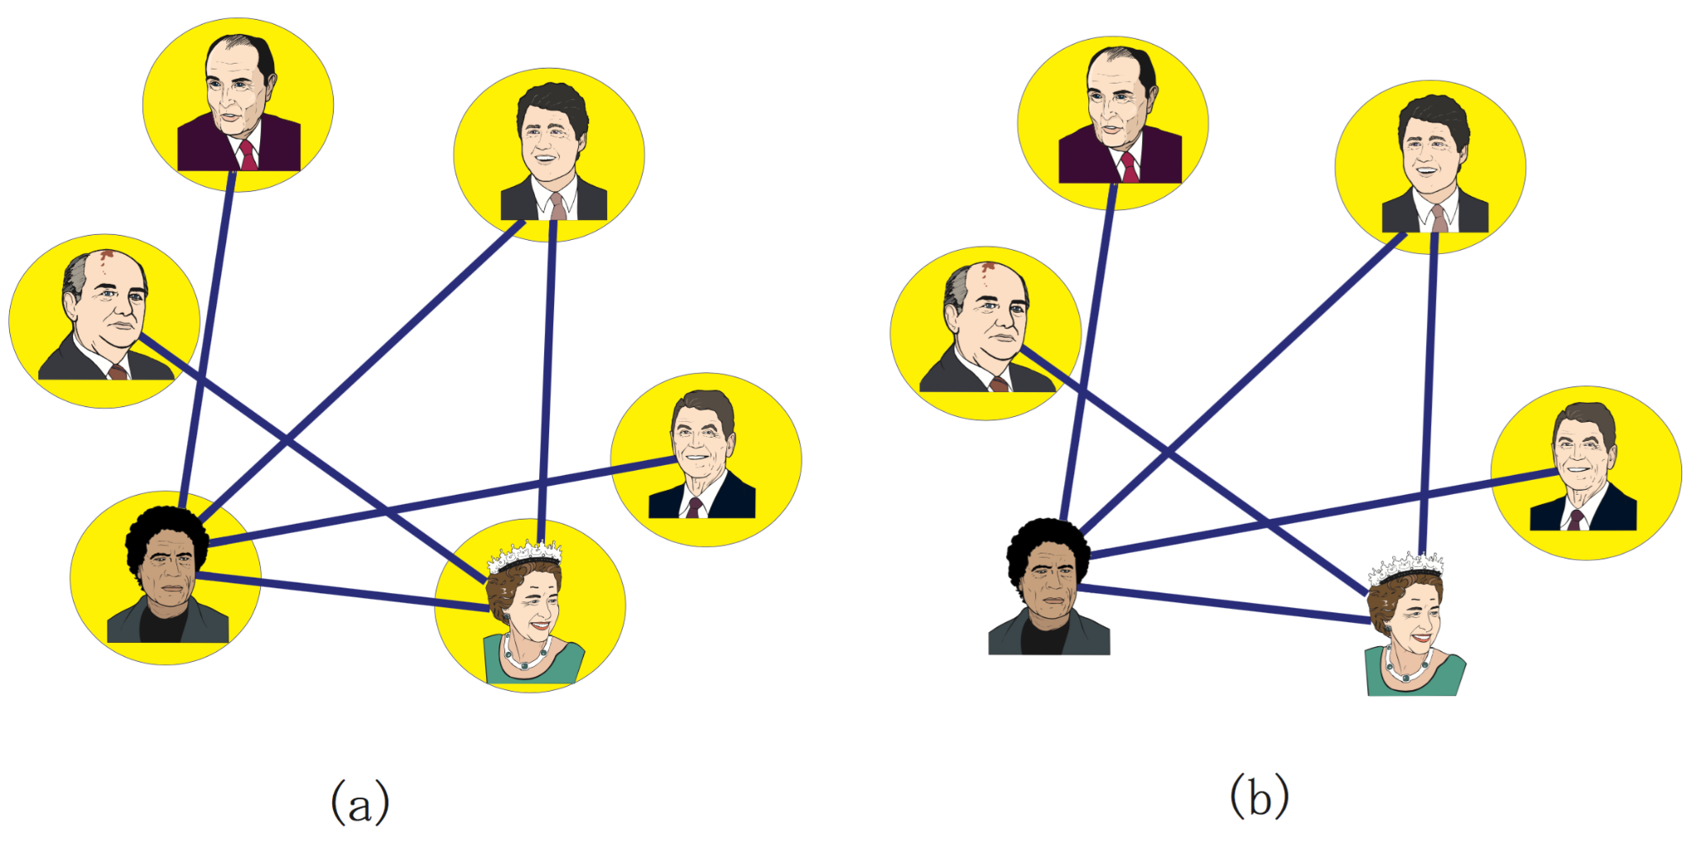

1. BASH+Docker (15).

Создайте образ docker на основе операционной системы Linux. Напишите два скрипта с помощью командной оболочки Bash и исключительно ее которые будут выполнять операции ниже. Запустите эти команды внутри докер контейнера.

1. Посчитать сколько раз каждое слово встречается в файле. (5)   
   Результат подсчета выводится на экран.
2. Взять 10 самых встречаемых слов и создать пустые файлы с их именами $word_n. (10)  
     
   Пример запуска: docker exec mycontainer /path/to/my_script.sh $filename $output  
   *предпологаем что докер контейнер уже запущен.  
     
   $filename - путь к файлу  
   $output - папка куда сохранить результат  
     
     
   Текстовый фаил для задания: https://github.com/benbrandt/cs50/blob/master/pset5/texts/dracula.txt  
     
   Подсказка, возможно потребуются функции grep, wc, sort, sed и даже awk.